ĐÁP ÁN ĐỀ CƯƠNG ÔN TẬP CUỐI HỌC KÌ I – MÔN: SINH HỌC 11
NĂM HỌC 2024 – 2025
Phần I. Trắc nghiệm
Câu 1: Sự xâm nhập của nước vào tế bào lông hút theo cơ chế
A. Thẩm thấu. B. cần tiêu tốn năng lượng. C. Nhờ các bơm ion. D. chủ động.
Câu 2: Trước khi đi vào mạch gỗ của rễ, nước và các chất khoáng hòa tan luôn phải đi qua cấu trúc nào sau đây?
A. Tế bào khí khổng. B. Tế bào nội bì. C. Tế bào lông hút. D. Tế bào nhu mô vỏ.
Câu 3: Nhóm các nguyên tố vi lượng ở Thực vật:
A. Fe, Mn, B, Cl, Zn, Cu, Mo, Ni. B. C, H, O, N, P, K, S, Ca, Mg.
C. Fe, Mn, B, Ca, Zn, Cu, Mo, Ni. D. C, H, O, N, P, K, S, Ca, Fe.
Câu 4. Khi nói về sự hấp thụ Nitrogen ở thực vật, phát biểu nào sai?
A. Nitơ trong NO và NO₂ là độc hại đối với cây trồng.
B. Thực vật chỉ hấp thụ nitơ ở dạng NH₄⁺ và NO₃⁻
C. Thực vật hấp thụ trực tiếp dạng nitơ phân tử (N₂)
D. Cây không thể trực tiếp hấp thụ nitơ trong xác sinh vật
Câu 5: Các sắc tố quang hợp hấp thụ năng lượng ánh sáng và truyền năng lượng đã hấp thụ theo sơ đồ nào sau đây là đúng?
A. Carôtenôit → Diệp lục b → Diệp lục a → Diệp lục a trung tâm phản ứng.
B. Carôtenôit → Diệp lục a → Diệp lục b → Diệp lục b trung tâm phản ứng.
C. Diệp lục b → Carôtenôit → Diệp lục a → Diệp lục a trung tâm phản ứng.
D. Diệp lục a → Diệp lục b → Carôtenôit → Carôtenôit trung tâm phản ứng
Câu 6: Những cây thuộc nhóm thực vật CAM :
A. Lúa, khoai, sắn, đậu xanh. B. Rau dền, kê, các loại rau, xương rồng.
C. Dứa, xương rồng, thuốc bỏng. D. Mía, ngô, cỏ lồng vực, cỏ gấu, rau dền.
Câu 7: Khi nói về quá trình quang hợp ở thực vật, có bao nhiêu phát biểu sau đây đúng?
(1) Chu trình Canvil tồn tại ở mọi loài thực vật
(2) Quang hợp quyết định khoảng 90 - 95% năng suất cây trồng
(3) Để tạo ra được một phân tử C6H12O6 cần có sự tham gia của 12 phân tử H2O.
(4) Quá trình QH được chia làm hai pha: pha sáng và pha tối
(5) Trong các sắc tố quang hợp, chỉ có diệp lục b tham gia trực tiếp vào sự chuyển hóa năng lượng ánh sáng hấp thụ được thành năng lượng của các liên kết hóa học trong ATP và NADPH.
Phương án trả lời A. 5. B. 3 C. 4. D. 2.
Câu 8: Các giai đoạn của hô hấp tế bào diễn ra theo trật tự
A. Đường phân → Chu trình Crep→ Chuỗi truyền electron hô hấp
B. Chu trình crep → Đường phân → Chuối truyền electron hô hấp
C. Đường phân → Chuỗi truyền electron hô hấp→ Chu trình Crep
D. Chuỗi truyền electron hô hấp → Chu trình Crep → Đường phân
Câu 9: Khi nói về hô hấp ở thực vật, có bao nhiêu phát biểu đúng?
(1) diễn ra ở tất cả các cơ quan thực vật (rễ, thân, lá và quả).
(2) trong tế bào thực vật, hô hấp diễn ra ở lục lạp và tế bào chất.
(3) sản phẩm của sự phân giải hoàn toàn chất hữu cơ trong hô hấp thực vật là nước, O2 và năng lượng (ATP và nhiệt).
(4) nhờ quá trình hô hấp, nhiều sản phẩm trung gian được hình thành để tổng hợp nhiều chất khác trong cơ thể.
Phương án trả lời đúng là: A. 2. B. 3. C. 4. D. 1.
Câu 10: Trong các phát biểu sau về hô hấp hiếu khí và lên men:
(1) Hô hấp hiếu khí cần oxi, còn lên men không cần ôxi
(2) Trong hô hấp hiếu khí có chuỗi chuyền điện tử còn lên men thì không
(3) Sản phẩm cuối cùng của hô hấp hiếu khí là ethanol hoặc axit lactate còn của lên men là CO2, H2O
(4) Hô hấp hiếu khí xảy ra ở tế bào chất còn lên men xảy ra ở ti thể.
(5) Hiệu quả của hô hấp hiếu khí thấp (2 ATP) so với lên men (36 – 38 ATP).
Số phát biểu không đúng là:
A. 1. B. 2 C. 3 D. 4
Câu 1: Quá trình dinh dưỡng ở động vật gồm?
- Lấy thức ăn, tiêu hóa, thải chất cặn bã
- Lấy thức ăn, tiêu hóa, hấp thụ và đồng hóa chất dinh dưỡng
- Săn mồi, tiêu hóa, thải chất cặn bã
- Săn mồi, tiêu hóa, hấp thụ và thải chất cặn bã
Câu 2: Có mấy kiểu lấy thức ăn của động vật?
- 4 B. 2 C. 1 D. 3
Câu 3: Muỗi là loài động vật?
- Ăn hút B. Săn mồi C. Ăn lọc D. Ăn thức ăn rắn kích cỡ nhỏ
Câu 4: Tiêu hóa ở động vật là quá trình
A. thu nhận các chất dinh dưỡng có trong thức ăn thành những chất đơn giản mà cơ thể có thể hấp thụ được.
B. biến đổi các chất dinh dưỡng có trong thức ăn thành những chất đơn giản mà cơ thể có thể hấp thụ được.
C. thải ra các chất dinh dưỡng có trong thức ăn thành những chất đơn giản mà cơ thể có thể hấp thụ được.
D. biến đổi các chất cặn bã có trong thức ăn thành những chất đơn giản mà cơ thể có thể hấp thụ được.
Câu 5: Động vật nào sau đây không có ống tiêu hoá?
A. Thỏ. B. Thủy tức. C. Trâu. D. Sư tử.
Câu 6: Trong ống tiêu hóa của người, các cơ quan tiêu hóa được sắp theo thứ tự
A. miệng → ruột non→ dạ dày→ hầu → ruột già→ hậu môn.
B. miệng →thực quản → dạ dày → ruột non → ruột già→ hậu môn.
C. miệng → ruột non→ thực quản → dạ dày → ruột già → hậu môn.
D. miệng → dạ dày → ruột non → thực quản → ruột già → hậu môn.
Câu 7: Ở động vật có ống tiêu hoá, thức ăn được tiêu hoá :
A. Tiêu hóa ngoại bào. B. Tiêu hoá nội bào.
C. Tiêu hóa ngoại bào, tiêu hoá nội bào. D. Một số tiêu hoá nội bào, còn lại tiêu hoá ngoại bào.
Câu 8: Ở động vật, bộ phận hoặc cơ quan thực hiện trao đổi khí O₂ và CO₂ với môi trường gọi là
A. ống trao đổi khí. B. bề mặt trao đổi khí. C. áp suất trao đổi khí. D. thể tích trao đổi khí.
Câu 9: Trao đổi khí của thủy tức và giun đất thuộc hình thức nào sau đây?
A. Trao đổi khí qua mang. B. Trao đổi khí qua hệ thống ống khí.
C. Trao đổi khí qua bề mặt cơ thể. D. Trao đổi khí qua phổi.
Câu 10: Phát biểu nào sai khi nói về trao đổi khí qua mang?
A. Cá xương là động vật trao đổi khí qua mang.
B. Mang cá được cấu tạo từ các cung mang, sợi mang và phiến mang.
C. Mỗi mang gồm có 2 cung mang, mỗi cung mang có 4 sợi mang, mỗi sợi mang có nhiều phiến mang.
D. Hệ thống mao mạch trên phiến mang là nơi trao đổi khí O₂ và CO₂ với dòng nước chảy qua phiến mang.
Câu 11: Hoạt động của những loại cơ nào dưới đây gây ra cử động hít vào thở ra bình thường của người?
A. Cơ liên sườn và cơ hoành. B. Cơ bụng và cơ vai. C. Cơ vai và cơ hoành. D. Cơ liên sườn và cơ lưng.
Câu 12: Ở chim, khi hít vào không khí giàu
A. CO₂ đi vào phổi và vào nhóm túi khí sau. B. CO₂ đi vào phổi và vào nhóm túi khí trước.
C. O₂ đi vào phổi và vào nhóm túi khí sau. D. O₂ đi vào phổi và vào nhóm túi khí trước.
Câu 13. Xét các loài sinh vật sau: (1) tôm (2) cua (3) châu chấu (4) trai (5) giun đất (6) ốc
Những loài nào hô hấp bằng mang ?
A. (1), (2), (3) và (5) B. (4) và (5) C. (1), (2), (4) và (6) D. (3), (4), (5) và (6)
Câu 14. Côn trùng hô hấp
A. bằng hệ thống ống khí B. bằng mang C. bằng phổi D. qua bề mặt cơ thể
Câu 15. Phát biểu nào đúng khi nói về vai trò của hô hấp?
A. Lấy O₂ từ môi trường sống cung cấp cho hô hấp tế bào, tạo năng lượng cho các hoạt động sống của cơ thể.
B. Lấy CO₂ từ môi trường sống cung cấp cho hô hấp tế bào, tạo năng lượng cho các hoạt động sống của cơ thể.
C. Thải O₂ sinh ra từ hô hấp tế bào vào môi trường, đảm bảo cân bằng môi trường trong cơ thể.
D. Lấy O₂ và CO₂ từ môi trường sống cung cấp cho hô hấp tế bào, tạo năng lượng cho các hoạt động sống của cơ thể.
Câu 16: Hệ tuần hoàn của động vật được cấu tạo từ các bộ phận nào sau đây?
A. Dịch tuần hoàn, tim và hệ thống mạch máu. B. Dịch tuần hoàn, tim và máu.
C. Máu, nước mô và tim. D. Máu, tim và hệ thống bạch huyết.
Câu 17: Diễn biến của hệ tuần hoàn hở diễn ra như thế nào?
A. Tim → Động mạch → Khoang máu → trao đổi chất với tế bào → Hỗn hợp dịch mô – máu → tĩnh mạch → Tim.
B. Tim → Động mạch → trao đổi chất với tế bào → Hỗn hợp dịch mô – máu → Khoang máu → tĩnh mạch → Tim.
C. Tim → Động mạch → Hỗn hợp dịch mô – máu → Khoang máu → trao đổi chất với tế bào → tĩnh mạch → Tim.
D. Tim → Động mạch → Khoang máu → Hỗn hợp dịch mô – máu → tĩnh mạch → Tim.
Câu 18: Hệ tuần hoàn kép có ở những động vật nào dưới đây?
A. Chim sẻ, ong, châu chấu. B. Con trai, ốc sên, ếch.
C. Cá chép, cá mập, ếch. D. Chim bồ câu, con mèo, con thỏ.
Câu 19. Hệ dẫn truyền tim hoạt động theo trật tự là
A. nút xoang nhĩ → hai tâm nhĩ và nút nhĩ thất → bó His → mạng lưới Purkinje
B. nút nhĩ thất → hai tâm nhĩ và nút xoang nhĩ → bó His → mạng lưới Purkinje
C. nút xoang nhĩ → hai tâm nhĩ và nút nhĩ thất → mạng lưới Purkinje → bó His
D. nút xoang nhĩ → hai tâm nhĩ → nút nhĩ thất → bó His → mạng lưới Purkinje
Câu 20: Phát biểu nào sau đây đúng khi nói về huyết áp?
A. Huyết áp là tốc độ máu chảy trong một giây.
B. Huyết áp tâm thu còn gọi là huyết áp tối đa, ứng với tâm thất dãn.
C. Huyết áp cao nhất ở động mạch lớn, giảm dần ở các động mạch nhỏ.
D. Tim co bóp đẩy máu vào tĩnh mạch tạo ra huyết áp.
Câu 21: Trị số bình thường của huyết áp tâm thu và huyết áp tâm trương của người trưởng thành lần lượt:
A. 110 – 120 mmHg và 70 – 80 mmHg. B. 80 – 120 mmHg và 80 – 90 mmHg.
C. 70 – 80 mmHg và 110 – 120 mmHg. D. 80 – 100 mmHg và 100 – 130 mmHg.
Câu 22. Ở động vật có hệ tuần hoàn kín, máu trao đổi chất với tế bào qua thành
A. mao mạch B. tĩnh mạch và mao mạch
C. động mạch và mao mạch D. động mạch và tĩnh mạch
Câu 23. Tim của người có mấy ngăn và mấy van ?
A. 3 ngăn, 3 van tim. B. 4 ngăn, 4 van tim.
C. 4 ngăn, 2 van tim. D. 2 ngăn, 1 van tim.
Câu 24. Tính tự động của tim là
A. khả năng tự động điều chỉnh lượng máu của tim. B. khả năng tự động điều chỉnh nhịp đập của tim.
C. khả năng tự động co dãn theo chu kì của tim. D. khả năng tự động ngủ nghĩ của tim trong ngày.
Câu 25. Mỗi chu kỳ tim ở người diễn ra theo trình tự là
A. Pha co tâm nhĩ (0,3s) pha co tâm thất (0,1s) pha dãn chung (0,4s).
B. Pha co tâm thất (0,4s) pha co tâm nhĩ (0,1s) pha dãn chung (0,4s).
C. Pha co tâm nhĩ (0,1s) pha co tâm thất (0,3s) pha dãn chung (0,4s).
D. Pha dãn chung (0,4s) pha co tâm thất (0,3s) pha co tâm nhĩ (0,1s).
Câu 26. Nhóm động vật nào sau đây có hệ tuần hoàn hở.
A. Lưỡng cư, bò sát, chim, thú B. Cá, lưỡng cư
C. Côn trùng D. Cá và con người
Câu 27: Vì sao ở người già, khi huyết áp cao dễ bị xuất huyết não?
A. Vì mạch bị xơ cứng, máu bị ứ đọng, đặc biệt các mạch ở não, khi huyết áp cao dễ làm vỡ mạch.
B. Vì mạch bị xơ cứng nên không co bóp được, đặc biệt là các mạch ở não, khi huyết áp cao dễ làm vỡ mạch.
C. Vì mạch bị xơ cứng, tính đàn hồi kém, đặc biệt các mạch ở não, khi huyết áp cao dễ làm vỡ mạch.
D. Vì thành mạch dày lên, tính đàn hồi kém, đặc biệt là các mạch ở não, khi huyết áp cao dễ làm vỡ mạch.
Câu 28. Khi nói về đặc điểm của quá trình trao đổi khí giữa tế bào và cơ thể ở người, chim và thú. Phát biểu nào sau đây đúng?
1. Máu trao đổi chất với tế bào qua mao mạch và động mạch.
2. Máu trao đổi chất với tế bào phải thông qua dịch mô.
3. Tại mao mạch phổi, máu thải CO₂ vào phế nang và nhận O₂.
4. Tại mao mạch cơ quan, máu nhận CO₂ và thải O₂ vào dịch mô.
A. 1, 2, 4. B. 1, 2, 3 C. 2, 3, 4 D. 1, 3, 4
Câu 29. (VD) Nhịp tim của chó là 100 nhịp/phút. Giả sử, thời gian nghỉ của tâm nhĩ là 0,5 giây và thời gian nghỉ của tâm thất là 0,4 giây. Xác định thời gian của pha dãn chung trong chu kì hoạt động của tim.
- 0.6s B. 0. 1s C. 0.2s D. 0.3s
Câu 30. (VD): Khi nói về quá trình hô hấp ở động vật, có bao nhiêu phát biểu sau đây là đúng?
I. Tất cả các loài động vật sống trên cạn đều có hình thức hô hấp bằng phổi.
II. Hô hấp là quá trình cơ thể lấy O₂ từ môi trường ngoài để oxi hoá các chất trong tế bào và giải phóng năng lượng cho các hoạt động sống, đồng thời thải CO₂ ra ngoài môi trường.
III. Khi lên cạn, cá sẽ ngừng hô hấp do các khe mang bị khô, các phiến mang dính lại với nhau làm giảm diện tích bề mặt trao đổi khí.
IV. Phổi của tất cả các loài chim đều có hệ thống phế nang phát triển, do đó, thích nghi với đời sống bay lượn.
V. Tất cả các loài cá đều hô hấp bằng mang.
A. 3. B. 1. C. 2. D. 4.
HD:
Đáp án: C (II và III).
(I) Sai. Không phải tất cả các loài động vật sống trên cạn đều có hình thức hô hấp bằng phổi. Ngoài hô hấp bằng phổi, động vật trên cạn có thể hô hấp qua bề mặt trao đổi khí hoặc trao đổi khí qua hệ thống ống khí.
(IV) Sai. Phổi của chim không có phế nang.
(V) Sai. Không phải tất cả các loài cá đều hô hấp bằng mang.
PHẦN 2. CÂU HỎI ĐÚNG/SAI
Câu 1. Khi nói về quá trình đường phân 1 phân tử glucose như hình bên dưới, mỗi nhận định sau là đúng hay sai?
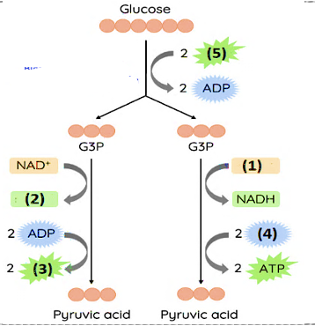 | a. Chất (1) là NAD⁺, chất (2) là NADH  b. Chất (3) và chất (5) là phân tử ATP.  c. Chất (4) là phân tử ADP.  d. Số ATP được tạo ra là 32 ATP.  HD:  a. Đúng.  b. Đúng  c. Đúng.  d. Sai
Câu 2: Quan sát hình về cấu tạo ruột non và các tế bào niêm mạc ruột ở thú, cùng kiến thức đã học, biết các phát biểu bên dưới là đúng hay sai?

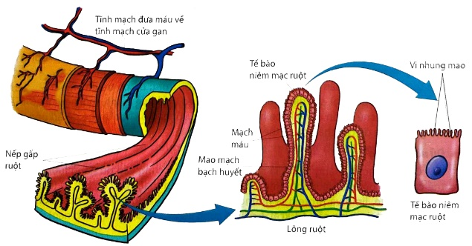
a. Ruột non có nhiều nếp gấp, lông ruột và vi nhung mao, cấu trúc này tạo ra diện tích hấp thụ rất lớn.
b. Việc hấp thụ các chất dinh dưỡng chủ yếu diễn ra ở ruột non và một phần ở ruột già.
c. Tại ruột non chất dinh dưỡng hấp thụ vào máu theo cơ chế chủ động và bị động.
d. Những chất như amino acid, đường đơn, acid béo, glycerol, monoglyceride, cholesterol, vitamin, khoáng chất và nước được hấp thụ ở ruột non.
HD:
a. Đúng.
b. Sai Việc hấp thụ các chất dinh dưỡng chủ yếu diễn ra ở ruột non, ruột già chủ yếu chỉ tái hấp thu nước.
c. Đúng.
d. Đúng.
Câu 3: Khi nói về hô hấp ở động vật, mỗi nhận định sau đây là Đúng hay Sai?
a. (NB) Côn trùng có quá trình trao đổi khí với môi trường bằng hệ thống ống khí.
b. (VD) Ở động vật không xương sống, quá trình trao đổi khí với môi trường diễn ra ở ống khí.
c. (TH) Ở thú, quá trình trao đổi khí với môi trường đều diễn ra ở phổi.
d. (TH) Ở cá voi sống quá trình trao đổi khí với môi trường diễn ra ở phổi.
HD:
a. Đúng.
b. Sai. Vì động vật không xương sống có nhiều hình thức hô hấp khác nhau. VD ở giun hô hấp bằng da, trai sông hô hấp bằng mang,...
c. Đúng.
d. Đúng.

Câu 4: Qua quá trình hô hấp ở động vật và hình minh họa dưới đây, các nhận định sau đây là Đúng hay Sai?
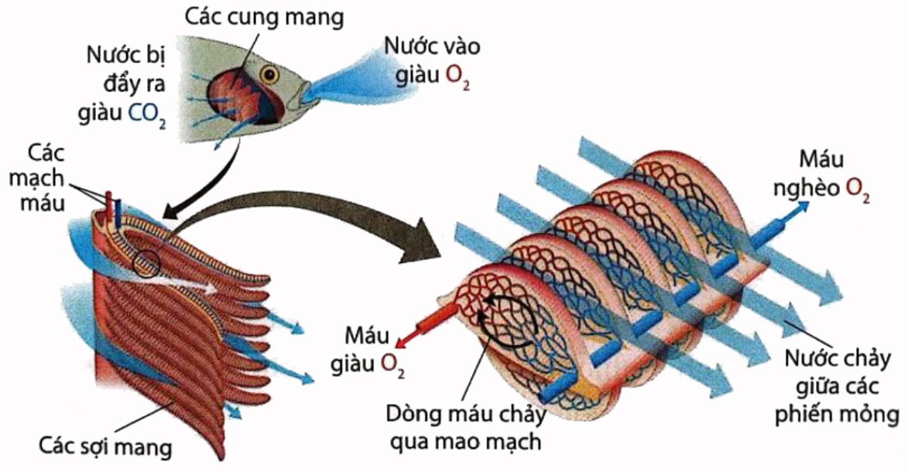
a. (NB) Đây là quá trình trao đổi khí ở cá nhờ mang.
b. (TH) Máu chảy trong mao mạch theo hướng song song và cùng chiều với dòng nước.
c. (TH) Oxi từ dòng nước chảy liên tục qua mang vào mao mạch ở mang theo vòng tuần hoàn đến các tế bào.
d. (TH) CO₂ do tế bào thải ra theo vòng tuần hoàn đến mao mạch ở mang khuếch tán ra dòng nước chảy liên tục qua mang.
HD:
a. Đúng.
b. Sai. Vì máu chảy trong mao mạch theo hướng song song và ngược chiều với dòng nước.
c. Đúng.
d. Đúng.

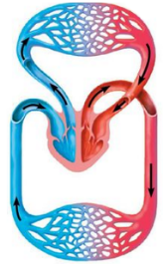
Câu 5. Khi nói về hệ tuần hoàn kép của Thú ở hình bên, mỗi nhận định sau đây là đúng hay sai?
1. Máu đi nuôi cơ thể là máu đỏ tươi (giàu O₂).
2. Tim có 4 ngăn, 2 vòng tuần hoàn.
3. Tâm thất co bơm máu vào động mạch chủ hoặc động mạch phổi.
4. Máu sau khi trao đổi khí ở phổi được thu về tim và bơm đi vào động mạch chủ.
A. 1. B. 2. C. 3. D. 4.
Câu 6. Khi nói về hệ tuần hoàn ở động vật, phát biểu dưới đây là đúng hay sai?
a. Các loài thú, chim, bò sát, ếch nhái đều có hệ tuần hoàn kép.
b. Hệ tuần hoàn hở có tốc độ lưu thông máu nhanh hơn so với hệ tuần hoàn kín.
c. Ở hệ tuần hoàn kín, tâm thất của tim luôn co trước tống máu vào tâm nhĩ.
d. Hệ tuần hoàn đơn có 1 tim còn hệ tuần hoàn kép có 2 tim.
HD:
a. Hiểu Đúng
b. Hiểu Sai
c. Hiểu Sai
d. Biết Sai
Câu 7. Khi nói về hệ tuần hoàn của người bình thường, cho biết phát biểu sau đây là đúng hay sai?
a. Tim co dãn tự động theo chu kì là do hệ dẫn truyền tim.
b. Khi tâm thất co, máu được đẩy vào động mạch.
c. Máu trong buồng tâm nhĩ trái nghèo ôxi hơn máu trong buồng tâm nhĩ phải.
d. Máu trong tĩnh mạch chủ nghèo ôxygen hơn máu trong động mạch chủ.
HD:
a. Biết. Đúng.
b. Biết. Đúng.
c. Hiểu. Sai : tâm nhĩ trái giàu oxygen hơn tâm nhĩ phải.
d. Biết. Đúng.
PHẦN III. TỰ LUẬN
Câu 1. Kể tên một số bệnh đường tiêu hóa ở người? Vận dụng những hiểu biết về dinh dưỡng và tiêu hóa, hãy đề xuất một số biện pháp giúp hệ tiêu hóa khỏe mạnh?
HD:
- Một số bệnh đường tiêu hóa: tiêu chảy, viêm loét dạ dày tá tràng, ung thư đại tràng…
- Một số biện pháp giúp hệ tiêu hóa khỏe mạnh, hoạt động hiệu quả:
- Vệ sinh răng miệng đúng cách sau khi ăn để bảo vệ răng và các cơ quan khác trong khoang miệng.
- Ăn uống hợp vệ sinh, tránh các tác nhân gây hại cho cơ quan tiêu hóa.
- Thiết lập khẩu phần ăn hợp lí để đảm bảo đủ dinh dưỡng và tránh cho các cơ quan tiêu hóa phải làm việc quá sức.
- Ăn chậm, nhai kĩ; ăn đúng giờ, đúng bữa, hợp khẩu vị; tạo bầu không khí vui vẻ, thoải mái khi ăn; sau khi ăn cần có thời gian nghỉ ngơi hợp lí để sự tiêu hóa đạt hiệu quả.
Câu 2. Nêu vai trò của quá trình hô hấp ở động vật? Tại sao nuôi tôm, cá với mật độ cao người ta thường dùng máy sục khí vào nước nuôi?
HD:
- Vai trò của quá trình hô hấp ở động vật:
+ Lấy O2 từ môi trường sống cung cấp cho tế bào, tạo năng lượng cho các hoạt động sống của cơ thể.
+ Thải CO2 sinh ra từ hô hấp tế bào vào môi trường, đảm bảo cân bằng môi trường trong cơ thể.
- Khi nuôi tôm, cá trong ao hồ sẽ dễ xảy ra tình trạng thiếu oxygen cung cấp cho hô hấp của tôm, cá do nồng độ oxygen tan trong nước thấp trong khi mật độ tôm, cá nhiều và diện tích ao hồ có hạn. Bởi vậy, nuôi tôm, cá thường sử dụng máy sục O2 có tác dụng hòa tan O2 vào dòng nước, giúp tôm, cá hô hấp tốt, nhờ đó, sinh trưởng khỏe mạnh
Câu 3. Vì sao khi nuôi ếch cần chú ý giữ môi trường ẩm ướt?
HD: Ếch là động vật lưỡng cư, hô hấp qua da và phổi nhưng chủ yếu là qua da, do đó, da ếch cần được ẩm để khí (O2, CO2) có thể khuếch tán dễ dàng. Nếu môi trường không đủ ẩm, da ếch sẽ bị khô làm hạn chế quá trình trao đổi khí (O2, CO2) của ếch dẫn đến tình trạng ếch bị chết
Câu 4. Kể tên một số bệnh về hô hấp ở người? Ô nhiễm không khí và khói thuốc lá ảnh hưởng như thế nào đến hô hấp và sức khỏe của con người? Vận dụng những hiểu biết về hô hấp, hãy đề xuất một số biện pháp giúp hệ hô hấp khỏe mạnh?
HD:
* Một số bệnh hô hấp: ung thư phổi, ung thư thanh quản, ung thư khoang miệng, ung thư vòm họng, viêm đường hô hấp,…
* Ô nhiễm không khí và khói thuốc lá ảnh hưởng như thế nào đến hô hấp và sức khỏe của con người:
- Không khí bị ô nhiễm: chứa các tác nhân gây bệnh như virus, vi khuẩn, nấm mốc,... và các chất khí độc hại như CO, SO2, NO2, CH4, Pb,...
- Khói thuốc lá chứa khoảng 7000 hóa chất, trong đó có 69 chất gây ung thư.
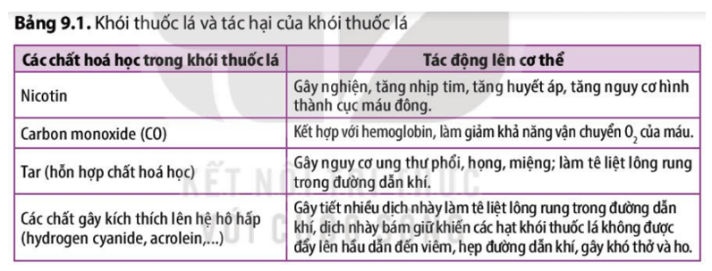
- Do đó, khói thuốc lá và không khí ô nhiễm gây ra nhiều bệnh tật ảnh hưởng nghiêm trọng đến sức khỏe của con người, đặc biệt là những bệnh liên quan đến hô hấp như ung thư phổi, ung thư thanh quản, ung thư khoang miệng, ung thư vòm họng, viêm đường hô hấp,…
* Một số biện pháp giúp hệ hô hấp khỏe mạnh, hoạt động hiệu quả:
- Phòng tránh các tác nhân có hại xâm nhập vào cơ thể thông qua các biện pháp như: rửa tay thường xuyên, vệ sinh mũi họng bằng dung dịch sát khuẩn phù hợp theo chỉ dẫn của bác sĩ,…
- Tăng cường sức đề kháng như: bổ sung đầy đủ chất dinh dưỡng cho cơ thể, nghỉ ngơi hợp lí, tiêm phòng vaccine, tập thể dục,…
- Ngăn cản sự phát triển của mầm bệnh như giữ vệ sinh môi trường, tạo sự thông thoáng không khí, kiểm soát độ ẩm, trồng cây xanh,…
- Giảm sự lây lan nguồn bệnh như hạn chế tiếp xúc với người bệnh, sử dụng khẩu trang đúng cách, hạn chế tập trung nơi đông người, che miệng và mũi khi ho hay hắt hơi,…
Câu 5. Nêu cấu tạo của tim và hệ mạch ở người? Tại sao người ít luyện tập thể dục, thể thao dễ mắc bệnh về tim mạch(ngưng tim, vỡ mạch máu…) khi đột ngột chuyển sang hoạt động gắng sức quá mức?
HD:
- Cấu tạo của tim: Tim có vách ngăn để chia tim làm hai nửa (nửa phải và nửa trái). Mỗi nửa được chia làm hai phần gồm một tâm nhĩ ở trên và một tâm thất ở dưới. Tâm nhĩ thông với tĩnh mạch và tâm thất thông với động mạch. Giữa tâm nhĩ và tâm thất có van nhĩ – thất (van 3 lá giữa nhĩ – thất phải, van 2 lá giữa nhĩ – thất trái), giữa tâm thất và động mạch có van động mạch (van động mạch phổi giữa tâm thất phải – động mạch phổi, van động mạch chủ giữa tâm thất trái – động mạch chủ) đảm bảo cho máu chảy một chiều. Thành tim được cấu tạo từ các tế bào cơ tim.
- Cấu tạo của hệ mạch: Cấu tạo của hệ mạch ở người:
+ Các động mạch và tĩnh mạch từ lớn đến nhỏ đều được cấu tạo từ ba lớp: lớp tế bào biểu mô dẹt, lớp cơ và sợi đàn hồi, lớp mô liên kết.
+ Các tĩnh mạch lớn ở chân có van cho máu đi theo một chiều, từ chân về tim. - Mao mạch cấu tạo từ một lớp tế bào biểu mô dẹt.
- Người ít luyện tập thể dục, thể thao dễ mắc bệnh về tim mạch(ngưng tim, vỡ mạch máu…) khi đột ngột chuyển sang hoạt động gắng sức quá mức, vì:
+ Do ít luyện tập thể dục, thể thao thường xuyên làm tim mạch không thích nghi với mức độ hoạt động thể lực cao
+ Làm thành mạch yếu, khối cơ tim giảm và lượng máu bơm ra khỏi tim trong mỗi lần co ít, từ đó gây ra các bệnh về tim mạch khi hoạt động gắng sức.
Câu 6. Kể tên một số bệnh về hệ tuần hoàn? Trình bày tác hại của lạm dụng rượu bia đối với tim mạch và sức khỏe? Vận dụng những hiểu biết về tuần hoàn, hãy đề xuất một số biện pháp giúp hệ tuần hoàn khỏe mạnh?
HD:
* Một số bệnh về hệ tuần hoàn: bệnh hở van tim, hẹp van tim, xơ vữa mạch máu…
* Tác hại của lạm dụng rượu bia đối với tim mạch và sức khỏe:
- Tim đập nhạn, mạnh, làm tăng huyết áp, về lâu dài gây suy yếu cơ tim, rối loạn nhịp tim và tổn thương mạch máu, xuất huyết não, …
- Gây trì trệ hoạt động thần kinh, não mất đi sự linh hoạt vốn có.
- Người uống rượu bia không làm chủ được bản thân, dễ nổi nóng, động tác thiếu chính xác, có những hành động không nghĩ đến hậu quả…
* Một số biện pháp giúp hệ tuần hoàn khỏe mạnh, hoạt động hiệu quả:
- Điều tiết chế độ ăn uống đủ chất và lành mạnh: giảm đồ dầu mỡ; tăng cường các loại thực phẩm có lợi cho hệ tuần hoàn bao gồm trái cây, rau quả, các sản phẩm từ sữa, ngũ cốc nguyên hạt;…
- Tập luyện thể dục thể thao hợp lí, thường xuyên.
- Giữ trọng lượng cơ thể ổn định.
- Không sử dụng thuốc lá và các chất kích thích như rượu bia.
- Giữ tâm trạng vui vẻ, thoải mái, tránh stress.

